5. APP设计

|  |  |  |
| --- | --- | --- |
| **手持终端** | 设备录入 | 移动终端通过将设备信息写入到数据库中，实现设备信息的录入功能。 |
| 数据查询 | 通过扫描二维码的形式可查看设备详细信息，包括：设备名称、设备状态、试验数据等。 |
| 数据录入 | 通过扫描二维码的形式获取设备方案信息，针对设备方案每项试验的数据皆有录入窗口。 |
| 控制开关/设备绑定 | 在计量箱设备完成一项试验后，移动终端可通过扫描二维码的形式查看该项试验的数据，若试验数据合格，控制PLC运转该设备到下一工位。 |
| 系统设置 | 系统设置包括系统参数设置，系统日志查询，数据库清空等功能。 |

设备录入详细设计：

首页

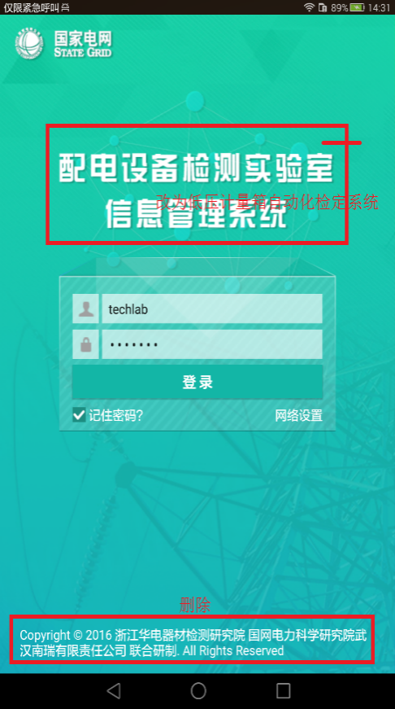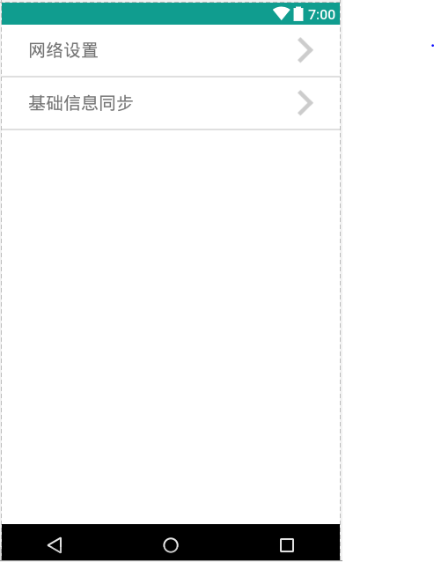

点击弹出界面，点击基础信息同步，同步方案列表，设备类型

主页面

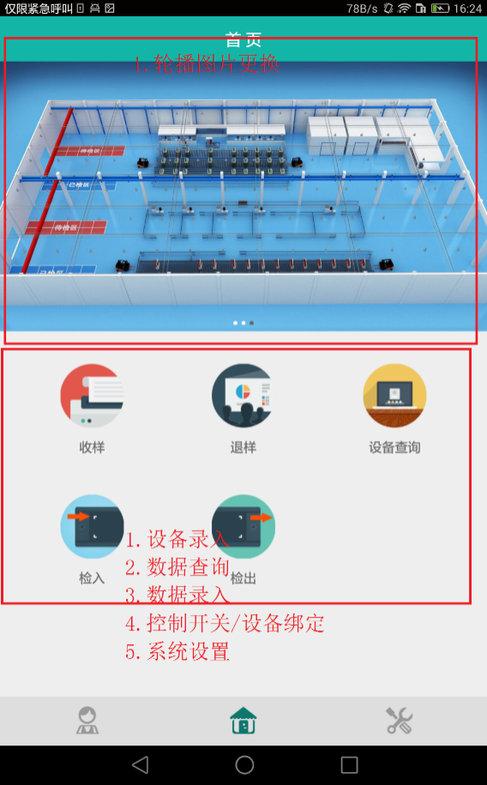轮播图片：

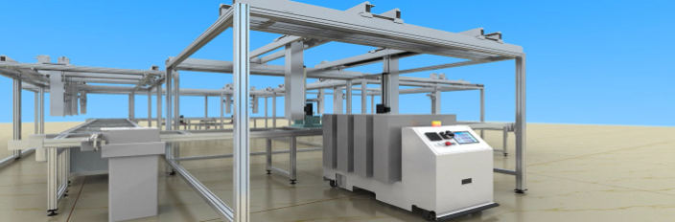

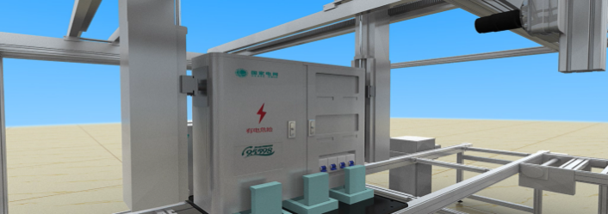

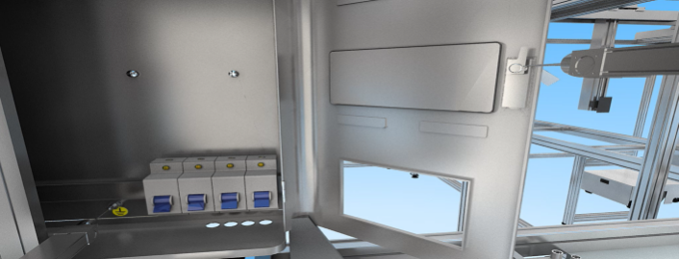

设备录入

录入参数表：

|  |  |  |  |  |  |
| --- | --- | --- | --- | --- | --- |
| 录入参数 | 录入类型 | | 说明 | 操作 | 界面 |
| 设备条码 | TextView | | 扫描二维码，请求服务器，若服务器里有的信息以此填写 | 注意联想功能以及绑定功能 |  |
| 托盘条码 | TextView | | 扫描一维码 |
| 设备类型 | TextView（下拉） | | 同步服务器设备类型 | 同步服务器基本信息 |  |
| 方案名称 | TextView（下拉） | | 同步服务器方案名称 |
| 宽度 | TextView | | 普通填写 | （单位cm） |  |
| 厚度 | TextView | |
| 高度 | TextView | |
| 检定日期 | TextView（日期选择） | | 普通填写 | 2017/10//10 |
| 拍照图片1 | 拍照 | 导入 | 显示图片路径 | 拍照保存本地 |
| 拍照图片2 | 拍照 | 导入 |
| 拍照图片3 | 拍照 | 导入 |
| 拍照图片4 | 拍照 | 导入 |
| 备注：录入后插入两个表   1. 插入或更新detect_record表:   字段：bar_code,equip_categ,scheme_id,test_time,chk_conc(默认为0)，length，height，width，picpath1, picpath2, picpath3, picpath4，DETECT_STATUS  操作：若detect_record表中有一条bar_code记录，则更新DETECT_STATUS为0即可。  detect_record表中有没有一条bar_code记录，则插入，DETECT_STATUS为0。   1. 更新BARCODE_RELATIONSHIP表   更新对应tray_no的bar_code,并将binded设置为1。 | | | | | |

数据查询

|  |  |  |
| --- | --- | --- |
| 界面设计 | | |
| 查询方式   1. 扫描计量箱二维码 2. 输入{二维码、设备种类 |  | 点击列表计量箱，可查询设备基本信息，状态信息，数据信息 |
| 设备查询条码输入框 | 设备查询列表框 | 设备查询详细信息框 |

数据录入

|  |
| --- |
| 界面设计 |
|  |
| 操作：   1. 保存，将数据包裹成xml，保存在detect_record表的test_record表中 2. 查询：取TEST_PROJECT展示{测试项目界面部分}，点击测试项目展示{录入界面部分}，   根据detect_record表中test_record，若存在，则根据其内的xml解析已存在的数据  若不存在，则根据TEST_PROJECT中的content解析其展示的{录入界面部分} |

系统设置

|  |  |
| --- | --- |
| 界面设计 | 功能 |
|  | 1. 服务器IP设置 2. 基础信息 |

控制开关

**app需与PLC通信，是否开发人员具备相关经验。**